Яхтенная экспедиция «В поисках сокровищ на островах Греции»!
Программа для корпоративных групп!
Впервые в продаже и впервые в Украине!
Сокровища…Тайны…Загадки… всё это манит нас в пучину кладоискательства!
По легенде в 1873 году пират Генри Эвери, известный также под кличкой «Долговязый Бен», спасаясь от испанского преследования, закопал свои сокровища на одном из греческих островов Саронического залива. Также, Эвери наложил на клад чары, которые заключаются в том, что найти их может только ребенок! Что закопал старый пират никто не знает, но нам предстоит разгадать эту загадку и найти сокровища Долговязого Бена! Вперед!!!
РАННЕЕ БРОНИРОВАНИЕ - скидка 100 ЛУИДОРОВ (€) с человека!
ТРИ СТИХИИ!!! ЕДА - МОРЕ - СОКРОВИЩА
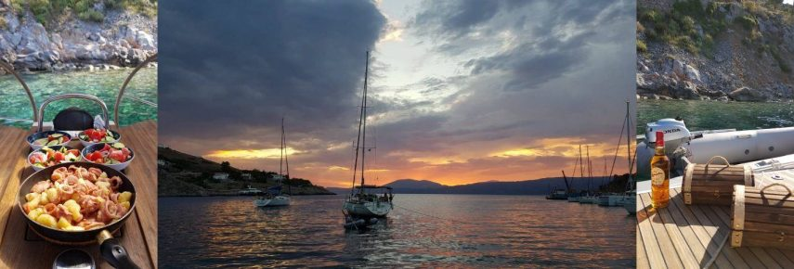
Программа Яхтенной экспедиции «В поисках сокровищ на островах Греции»! :
1-й день. Суббота
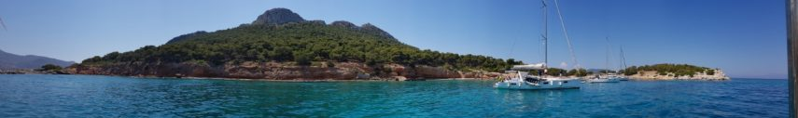
Сегодня мы прилетаем на дирижаблях, приезжаем на повозках и дилижансах или просто по старинке - верхом на лошадях в столицу Греции – Афины! Встречаемся с Капитаном в порту, грузим на яхту все необходимые вещи, провизию, оборудование и выходим в море! Около 4х часов в пути и мы ближе к закату в месте нашей первой остановки, крошечном островке Мони, на котором водятся абсолютно добрые и миролюбивые олени, а также десятки павлинов! Нас ждет наш первый корабельный ужин в тишине райского острова.
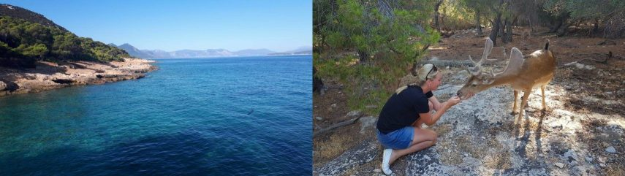
2-й день. Воскресенье
Конечно все утро и первая половина дня будут посвящены купанию в море, прогулкам по острову, кормлению павлинов и просто отдыху на нашем белоснежном паруснике)
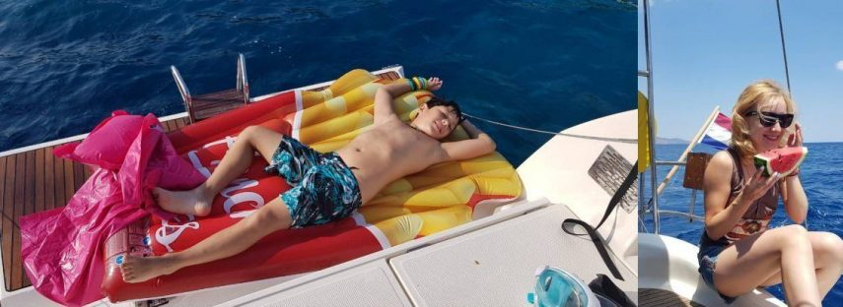
После обеда мы выходим в море и путь держим в наш первый порт, который называется Метана! Тут конечно мы пополним запасы воды и рома, зарядим наши корабельные батареи и отправимся на ужин в один из ресторанчиков с неимоверно вкусной морской кухней)
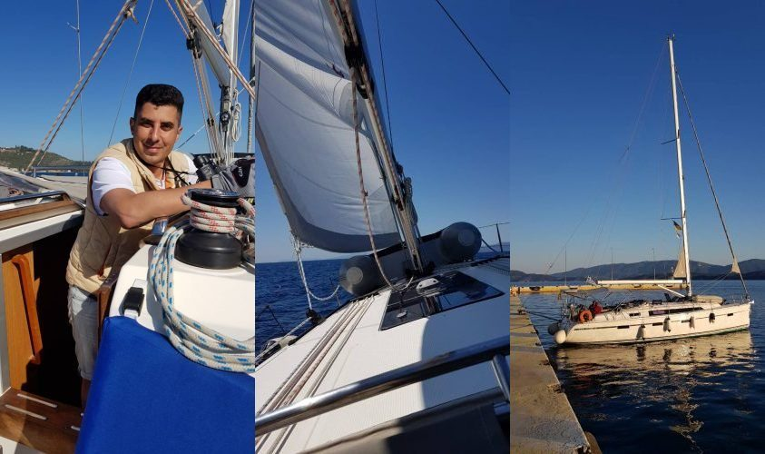
3-й день. Понедельник
Рано-рано утром наш знакомый рыбак привезет нам свежайшую рыбку, кальмаров и креветок, чем неприменно мы пообедаем в месте нашей следующей стоянки – бухте Мандраки на острове Идра! И именно на этом острове по древнему преданию Генри Эвери и закапал свои Сокровища! Быть может именно тут мы и найдем бутылку с картой и посланием??
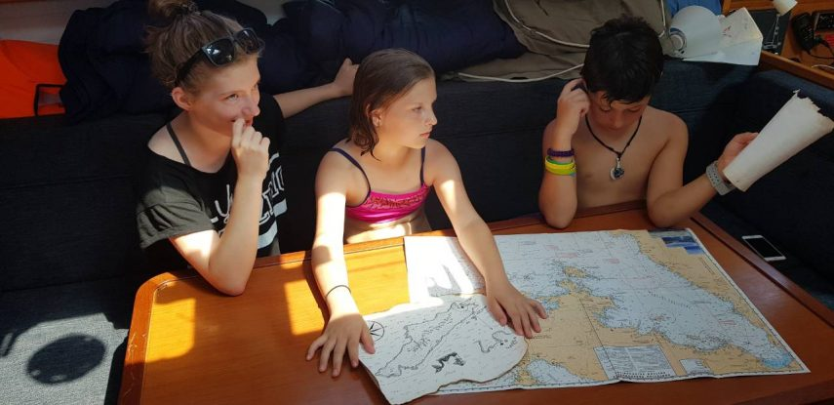
Вечер, отдых и тут…
О чудо!!! О Боги!! Что в воде?? Бутылка?? Карта? Клад?? Нам нужно срочно выходить в море и идти к указанной в карте бухте!
4-й день. Вторник
Дети не дадут нам долго спать, ведь их ждет настоящее Приключение! Сверяем карту из бутылки с современной картой и рано утром выходим в море.
Вот она – бухта, вот он – ориентир, всё верно, мы на месте) Швартуемся, грузим поисковую группу на лодку и идем к берегу!
И вот наша удача!!! И вот наш Клад!
Сегодня мы празднуем и отдыхаем в тихой и дикой бухте, где нет никого, ни людей, ни машин, ни кораблей и даже нет интернета)
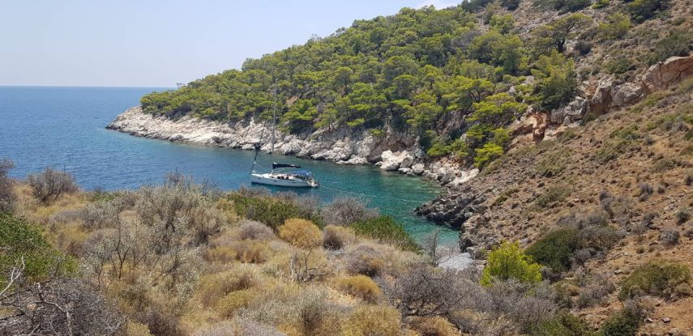
5-й день. Среда
Ленивое утро на нашем корабле! Но нам нужно пополнить запасы провизии и воды, поэтому пора в путь! Мы отправимся на остров Спеце, один из красивейших островов Саронического залива. Весь остров покрыт лесом, свежий воздух придает сил) мы возьмем квадроциклы, мопеды, велосипеды и отправимся на прогулку по острову! Обед у нас будет в одном из ресторанчиков с красивейшим видом)
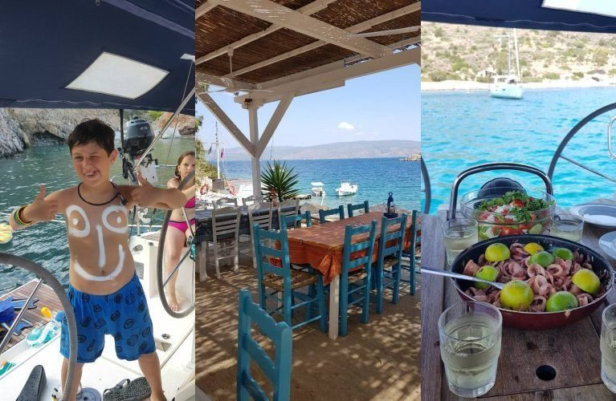
6-й день. Четверг
Сегодняшний день мы проведем в море, в пути на островок Порос, островок по праву славящийся одной из самых красивых набережных в Греции. Мы поднимемся на верхнюю точку острова, сфотографируем неимоверную панораму и конечно сделаем селфи у огромного флага Греции.
7-й день. Пятница
Последний день нашего путешествия! Сегодня, пообедав, мы выходим в Афины, сдаем вечером наш корабль и отправляемся на прогулку по вечерним Афинам, красивейшему древнему городу!
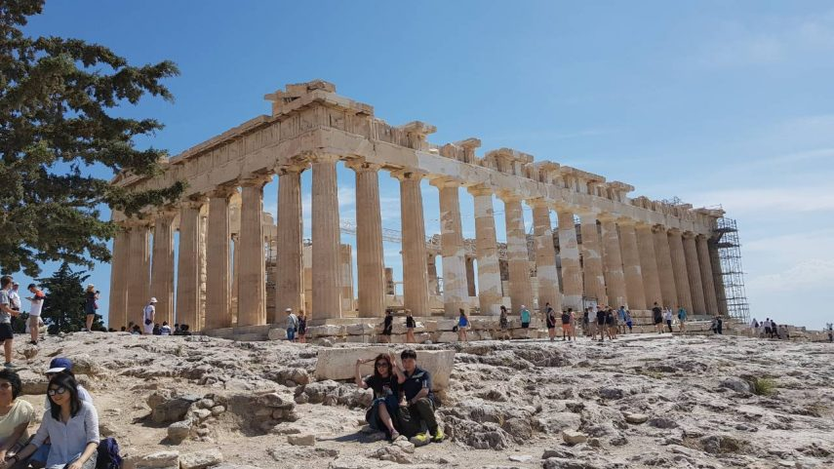
8-й день. Суббота
Свободное время, отлет домой счастливых Кладоискателей! До новых встреч, до новых поисков сокровищ!!!
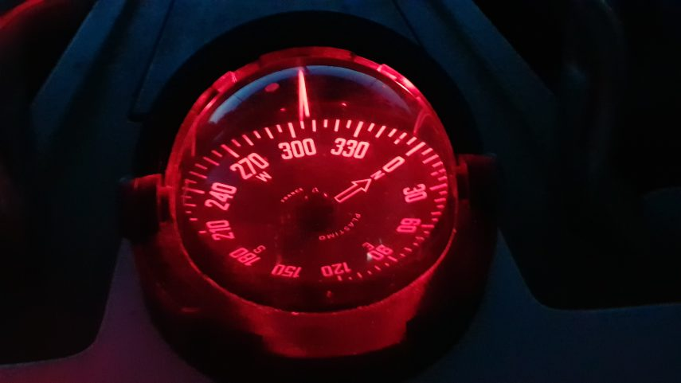
Есть вопросы - переходите на страницу блога "Яхтинг: Что? Как? Почему" - http://www.kalipsoua.com/live/yahting_questions
Но чтобы собрать флотилию и найти Клад, нам необходимы деньги на аренду Парусников, снаряжения, приборов поиска клада, провизии и прочего, без чего мы никак не справимся. И деньги это не малые, но они окупятся в сто раз, когда мы найдем сокровища!!!
На эту сумму мы планируем арендовать парусник, новый парусник, не те старые корыта, на которых ходил Эвери! Также мы наймем опытного капитана, знающего все уголочки греческих островов, на эти деньги мы возьмем с собой боцмана-аниматора для наших детей, который будет всё свое время проводить с ними, что даст возможность родителям наших младших кладоискателей отдохнуть и набраться сил, ведь копать сокровища тоже дело не простое)!
И некоторые затраты мы понесем самостоятельно, а именно: добраться в Афины к месту нашей флотилии (около 200 луидоров), корабельная касса на закупку провизии, напитков, оплаты налогов в портах, а также топлива, если оно понадобится (около 100 луидоров).
*1 луидор = 1 Евро.
В стоимость включено:
- Проживание 7 ночей на яхте в 2-х местной каюте,
- Аниматоры во время всего путешествия,
- Поиск клада на островах Греции
В стоимость не включено:
- Перелет в Афины и назад - около 200 евро с человека
- Питание по программе - около 100 евро с человека
Наш парусник, новый парусник, не те старые корыта, на которых ходил Эвери!
Схема яхты внутри
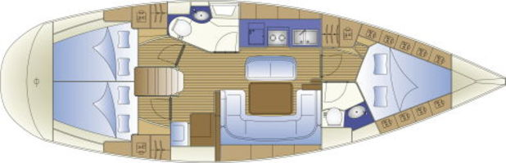
Яхта снаружи и внутри кают-компания
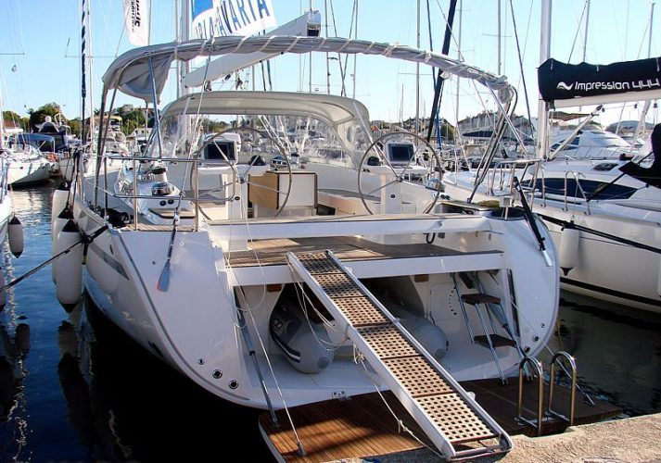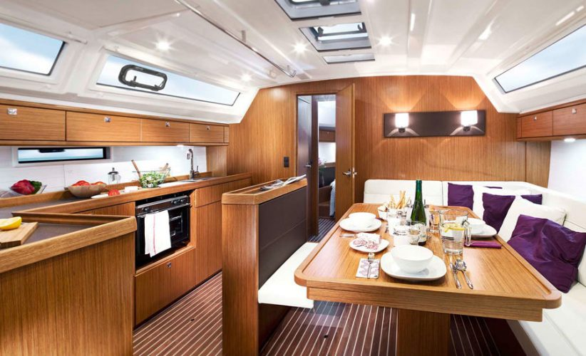
Каюта на яхте на 2 человека и санузел
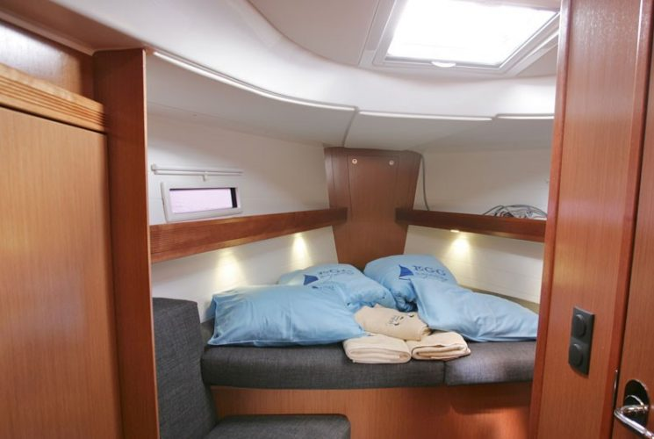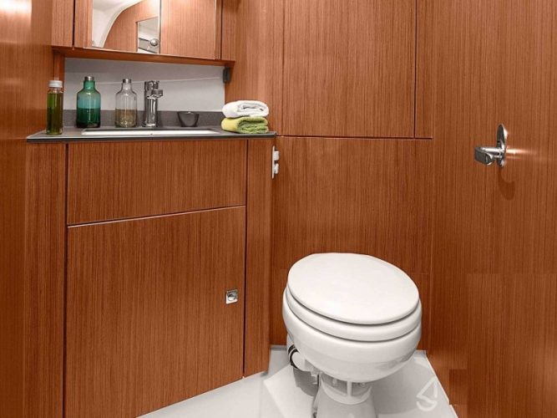
ДРУГИЕ КОРПОРАТИВНЫЕ ТУРЫ и ЦЕНЫ ЗДЕСЬ
ВСЕ НОВОСТИ “Калипсо Украина”, ИНТЕРЕСНОСТИ для ПУТЕШЕСТВЕННИКОВ – на НАШЕЙ СТРАНИЧКЕ в FACEBOOK, INSTAGRAM, TELEGRAM и обязательно почитайте наш БЛОГ! Вдохновения Вам на будущие путешествия!

